**系統安裝文件**

1. 下載專案
2. 安裝node.js
   1. 點開node-v14.15.1-x64.msi 進行安裝
   2. 安裝完成後於cmd(命令提示字元)中輸入**node –v**

將會看到已下畫面



* 1. 若看到此訊息則表示安裝成功

1. 安裝mongo DB
   1. 點開mongodb-windows-x86_64-4.4.2-signed.msi 進行安裝
2. 安裝robo 3T
   1. 此為mongoDB的GUI程式，可以方便管理自料庫內容，僅需下載「Robo 3T」。
   2. 解壓縮robo3t-1.4.2-windows-x86_64-8650949.zip
   3. 安裝完成後robo 3T圖示

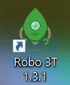

1. 安裝MinGW (Windows 才需要安裝)
   1. 點擊mingw-get-setup.exe 進行安裝
   2. 設定「環境變數」，，可以直接在桌面左下角的搜尋欄直接打「環境變數」，然後點擊出現的「編輯系統環境變數」

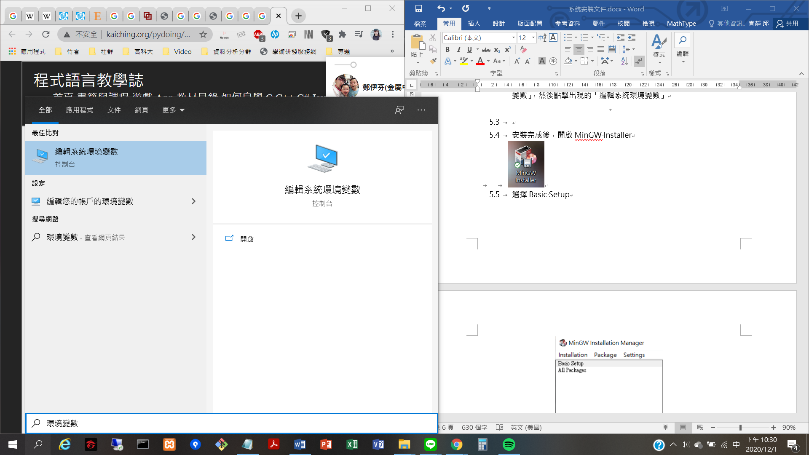

* 1. 接著出現「系統內容」的視窗，然後點擊底下的 環境變數 按鈕

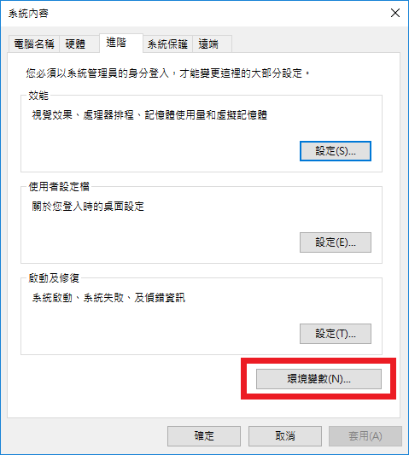

* 1. 選擇 Path ，然後點擊 編輯 按鈕

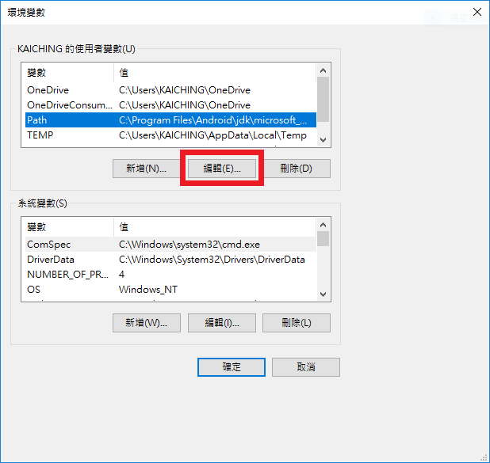

* 1. 最後新增 MinGW 安裝路徑下的 bin 目錄，因為 GCC 所有的執行指令都在這個目錄下

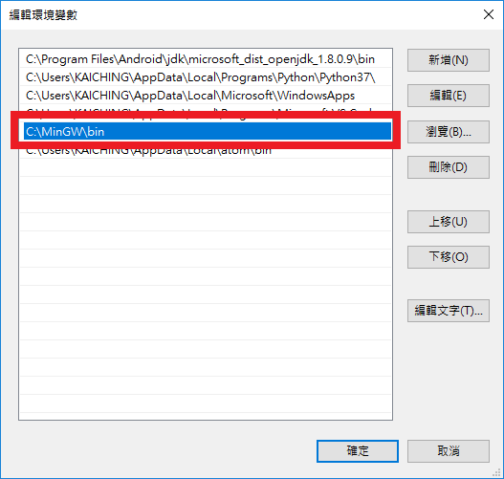

* 1. 完成後點擊 確定 按鈕，可能需要重新開機後才會將最新的設定套用到系統中。
  2. 以上步驟完成後，開啟MinGW Installer

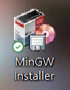

* 1. 選擇Basic Setup

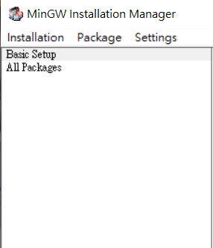

* 1. mingw32-base-bin 以及 mingw32-gcc-g++-bin打勾並安裝。在選項上，按右鍵 Mark for Installation

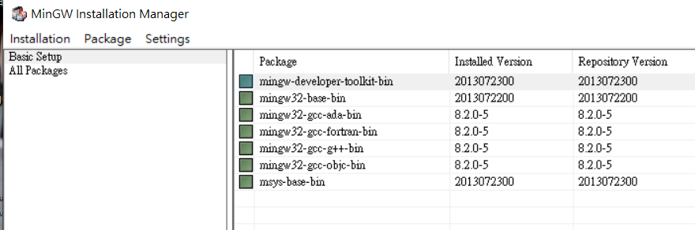

* 1. 接著在選單[Installation]上選Apply Changes，就會進行安裝

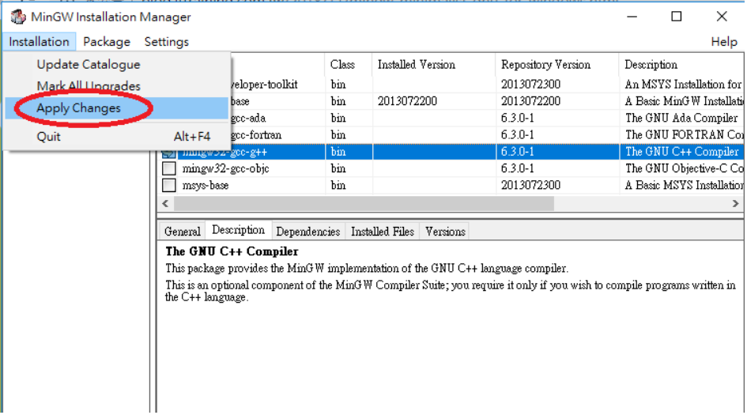

1. 打開cmd並cd到codegame-資料夾，依序輸入下方指令：
   1. npm install //下載專案所需node檔案
   2. node server.js
   3. 在瀏覽器輸入127.0.0.1:3000或localhost:3000即可進入遊戲介面
2. 在瀏覽器輸入 <http://127.0.0.1:3000/buildDatabase>進入遊戲資料庫建立網頁

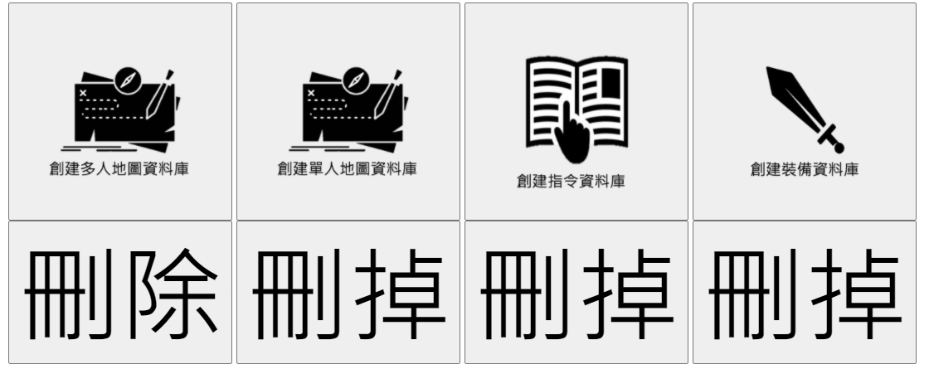

點選四個創建按鈕即可

1. 建立管理員帳號
   1. 於遊戲頁面註冊帳號

帳號：NKUSTCCEA

密碼：NKUSTCCEA

其餘隨意

* 1. 於檔案內的/專題文件/遊戲部分 開啟「管理員權限資料.text」
  2. 打開robo 3T，點選New Connection進入資料庫

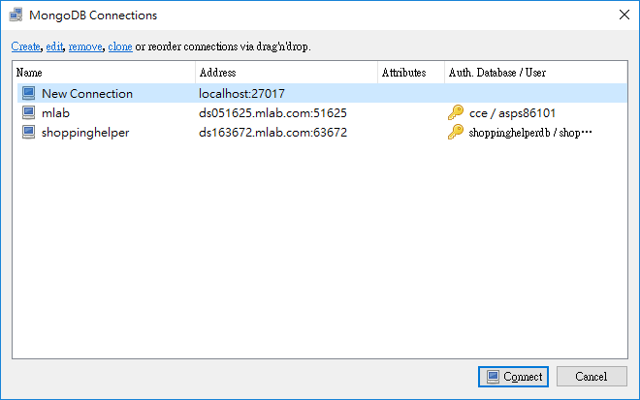

* 1. 在畫面左方選單內會看到「nodetest」的圖示

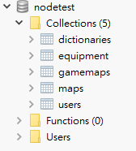

依照圖示點開後，點選「users」

* 1. 找到管理員資料

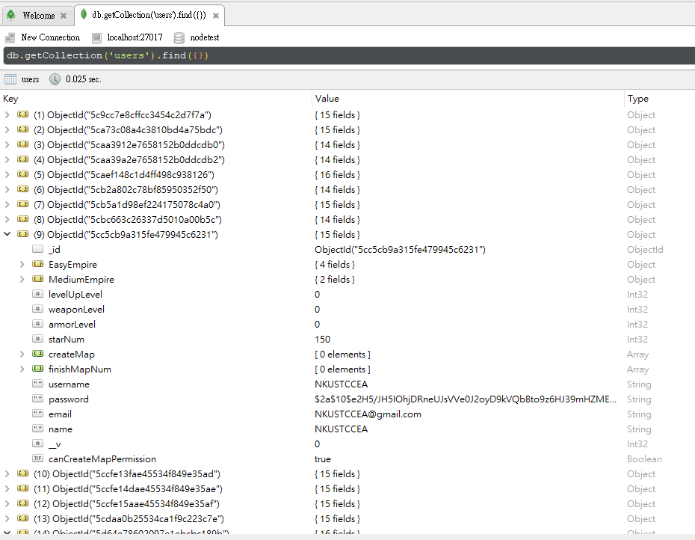

點選右鍵->Edit Document…進入編輯畫面

* 1. 將「管理員權限資料.text」內的所有內容複製並取代robo 3T內的"EasyEmpire"到"starNum": 0的資料

1. ngrok ( 對外連接網址，會因電腦重新開機or ngrok.exe重啟而改變網址)

* 下載 ngrok： <https://ngrok.com/download>
* 開啟 ngrok.exe
* 到ngrok 官方網站註冊並登入，取得帳戶連接碼

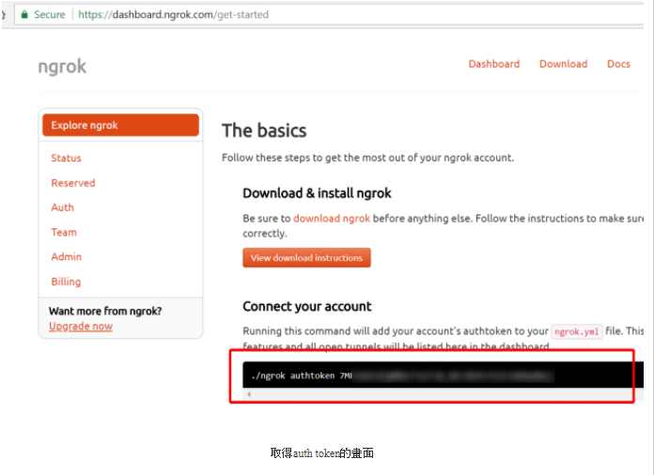

* 將帳戶連接碼貼到 ngrok.exe 的cmd 中並執行
* 在 ngrok.exe 的cmd 中 執行 ngrok http portnumber

( portnumber 為所定的本地端接口，以下以8000為例)

* 執行後將會顯示此畫面，表示已產生對外連接網址，網址如下

